01-007 АР пожарный рукавный автомобиль для прокладки магистральных линий на шасси ЗиС-5В 4х2, боевой расчет 2, полный вес до 6.2 тн, ЗиС-5 73 лс, 60 км/час, штучно, пожарный гарнизон г. Москвы, вторая половина 1940-х г.
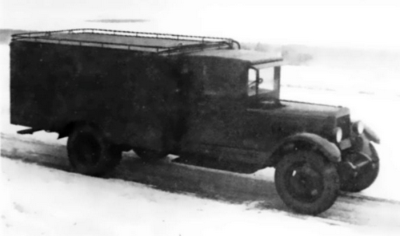

Если не судить строго, то за прототип этой модели можно принять послевоенный рукавный автомобиль на шасси ЗиС-5 изображенный на фотографиях в книге А. В. Карпова. К сожалению и, конечно же без претензий, автор не приводит о нем никакой информации. Бывает и не редко. Вот и еще один повод для пытливого исследователя.
Возможно, что у мастера имелась какая-то информация о прототипе из ВПЧ №2 г. Киева. Мог бы и поделиться, чтоб подтвердить, что сделал модель, а не игрушку

Процесс доставки большого количества пожарных рукавов к месту пожара, безусловно, требовал механизации. И не мудрено, что на самой заре пожарной техники решение этого вопроса было найдено — появились первые рукавные фургоны, превратившиеся впоследствии в рукавные автомобили. Наличие этих автомобилей в боевых расчётах характерно для крупных гарнизонов пожарной охраны, уделявших значительное внимание вопросам сохранности и эксплуатации рукавного хозяйства. В книге «Пожарный автообоз» мы проследили развитие средств доставки пожарных рукавов от первых образцов рукавных возков конного обоза до достаточно сложных
по устройству рукавных автомобилей предвоенных и военных лет. И уже в те годы наметилась определенная специализация в их использовании по назначению. В гарнизонах крупных городов рукавные автомобили использовались в основном для прокладки стандартных магистральных линий к водоисточникам или от них. Работали они в тесном взаимодействии с пожарными автонасосами дежурных караулов, прибывающих к месту пожара. Причём, на улицах и городских проездах это взаимодействие было «тесным» буквально. Что находило свое отражение в конструктивных решениях. Вспомните, к примеру, образцы пожарных автомобилей, созданных до войны в Москве и Ленинграде. Основа их - обычное базовое шасси. Для прямых проспектов Северной столицы - длинномерное ЗиС-11, для московских улиц - маневренное ГАЗ-АА или ЗиС-5. Обобщая сказанное, эти автомобили облегчали работу личного состава и сокращали время боевого развертывания.

